压电元件导纳圆的测量
- 实验目的
  - 测量压电元件的导纳，即测量阻抗，可提供该元件与所在电路之间的阻抗匹配数据；
  - 通过测量压电元件或压电换能器的导纳圆可以得到其发射效率；
- 学习利用示波器测量交流阻抗的方法
- 实验原理
    - 压电效应
对某些电介质晶体施加机械应力时，晶体因内部正负电荷中心发生相对位移而产生极化，导致晶体两端面上出现符号相反的束缚电荷，其电荷密度与应力成正比。这种没有电场作用，由机械应力的作用而使电介质晶体产生极化并形成晶体表面电荷的现象称为压电效应。当机械应力由压应力变成拉应力时，电荷符号也改变。

与以上情况相反，将具有压电效应的电介质晶体置于电场中，电场的作用引起电介质内部正负电荷中心产生相对位移，而这一位移又导致介质晶体发生形变，晶体的这种由外加电场产生形变的现象称为逆压电效应。晶体形变的大小与外加电场强度成正比，当电场反向时，形变也改变符号。
- 压电元件的等效电路
  - 等效电路由下图所示：
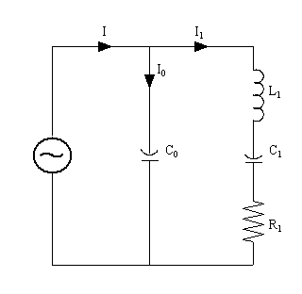
- 电路总导纳为：
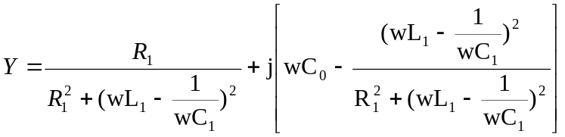
- 动态导纳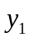和总导纳Y随频率变化情况如下：
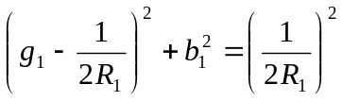
- 取横座标表示电导g，纵坐标表示电纳jb，则U的频率改变时，上式代表一个圆，称为导纳圆。如图：
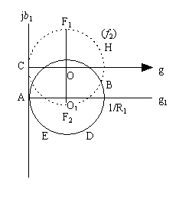
此时有
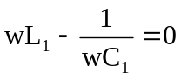
即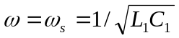，由导纳圆还可得到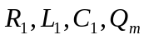。
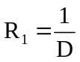 (D为导纳圆直径)
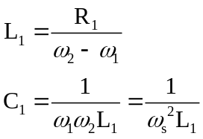
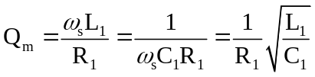
- 测量电路及测量仪器
- 测量线路如图3.14.3(Page 165)。E为函数信号发生器，P为被测压电元件，R为无感电阻（一般用金属膜或碳膜电阻），取值尽量小一些。用示波器测得U，U₁，及U与U₁之间的相位差φ，即可求得压电元件的总阻抗或总导纳。
- 总导纳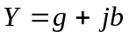
- 总导纳Y的模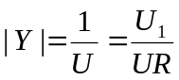
- 总电导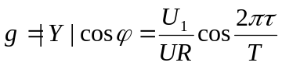
- 总电纳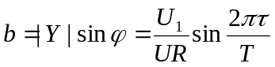 （3.14.13）
- 在压电元件的某一共振频率附近改变信号频率，测得若干组g、b，即可得到测量的导纳圆。
- 由于测量时，电路中加入了采样小电阻R，于是图3.14.1压电元件的等效电路参量可替换为L₁、C₁、（R+R₁）和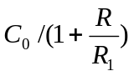，因此公式（3.14.9）、式（3.14.10）和C₀将修正为
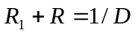 （3.14.14）
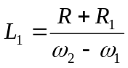 （3.14.15）
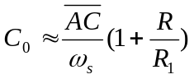
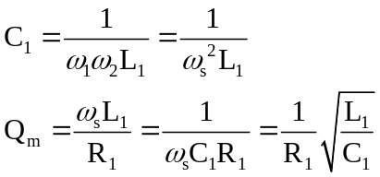
- 实验内容
- 熟悉函数信号发生器面板上各旋钮的功能。将信号输出直接接至示波器，用示波器观察不同频率、不同幅度、不同波形的信号。
- 在压电元件的某一共振频率附近，缓慢改变信号频率，定性观察电压U、U₁的大小及这两个电压的相位差变化情况，做简单记录。
- 测导纳圆。在非共振频率处，U取峰峰值约10V。在共振最明显处的一共振频率附近调节频率，从小于共振频率调到大于共振频率，测量每一频率下的f，U、U₁、τ，由此算出g，b，画导纳圆。
- 从g-f图上查出F₁、F₂点的频率f₁、f₂，算出R₁、L₁、C₁及Q_{m}。
- 数据记录和处理
- 定性观察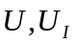大小及相位变化
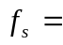148.91 KHz
- 测导纳圆
T= 6.715  R=2.98 
f/KHz | U/V | U₁/V | 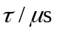
147.96 | 7.01 | 0.221 | 1.320
148.31 | 5.76 | 0.267 | 1.040
148.51 | 4.89 | 0.288 | 0.760
148.62 | 4.36 | 0.294 | 0.480
148.76 | 4.13 | 0.296 | 0.200
148.94 | 4.23 | 0.290 | -0.080
148.91 | 4.25 | 0.293 | -0.360
149.22 | 4.68 | 0.276 | -0.640
149.47 | 5.48 | 0.252 | -0.920
150.03 | 6.81 | 0.195 | -1.200
152.79 | 8.63 | 0.061 | -1.480
155.65 | 8.70 | 0.032 | -1.760
从g-f图上可查出:
f₁=148.42KHz f₂=149.38KHz
可算出
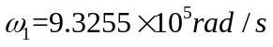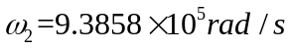
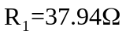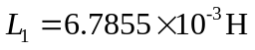
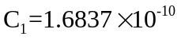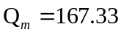
- 实验小结
- 什么是压电元件的共振？如何判断共振？
由于压电元件动态阻抗可等效为电感，电容及电阻的串联，当电压频率与压电元件某一振动模式的固有频率一致时，就会发生共振。直观判断标准：共振时振动幅度最大，电流相位和电压相位同相。
- 从示波器屏幕上U1与U两波形出现先后的时间关系，如何确定（3.14.13）中ζ的正负？
测U1和U的最接近的峰与峰间的时间差，如果U1在前就取正，反之就取负．
- 当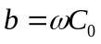与1/R1相比足够小时，图３.14.2中的两个圆将几乎重合.在这种情况下,如果实验中从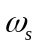起减小(或增加)频率时是使式(3.14.13)中的U1与U的时间差为一等差级数,则得到的实验点将均匀颁布在导纳圆上.试论上述结论.(实验时,不要从共振频率开始测量,而是使频率从小到大依次测量.)
图中圆心(1/2R1, 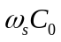),因此与1/R1相比足够小时两圆几乎重合; 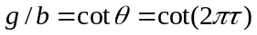,所以当U1与U相差为等差级数时,实验均匀分布在导纳圆上.
- 图3.14.3中R取值应怎样考虑?R取大了有何问题?

R值应尽量小一些,若R取大了,压电元件的容性与感性随频率变化对整个电路的影响太小,U与U1的相位差太小,不便测量.

用示波器研究互感耦合电路的特性
- 实验原理
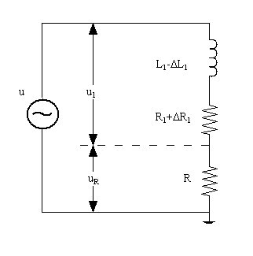
- 如图所示的互感电路中，原边线圈（自感为L₁，线圈电阻为R₁）和副边线圈（自感为L₂）之间通过互感M联系在一起组成耦合电路，副边回路的电阻为R₂，它是线圈导线电阻和外接电阻之和。原、副边回路的微分方程如下：
- 设原边电流为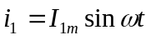，I_{1m}为i₁的峰值，i₁可由测R上的电压得出。从微分方程组求u₁的稳态解可得：
（3.13.1）
式中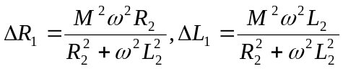 （3.13.2）
- 从以上两式可见，副边回路对原边的影响可等效为原边电阻增加ΔR₁，同时电感减少ΔL₁，原边等效电路见图3.13.1。当R₂=∞，即副边开路时，ΔR₁和ΔL₁均为0；当ω一定，且R₂=ωL₂时，ΔR₁达极大值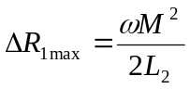（3.13.3）
- 实验内容
    - 研究当ω一定时ΔＬ₁随R₂的变化关系。（未做）
    - 研究副边电阻R₂改变时原边等效电阻增量ΔR₁的变化。按图3.13.1接线，可由下式求得等效电阻:
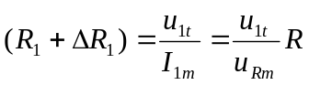 （3.13.4）
由于示波器各通道的输入端“地”在机内已短接，因此式（3.13.4）变为
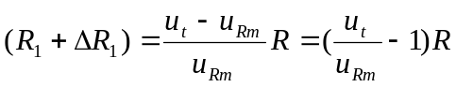 （3.13.5）

- 数据记录和处理
研究副边电阻R₂改变时原边等效电阻增量ΔR₁的变化
M= 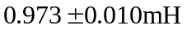 L₁= 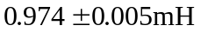 L₂= 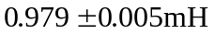
R2 | Urm(V) | Ut(V) | R1+∆R1(Ω) | ∆R1(Ω)
0 | 1.54 | 2.25 | 6.915584416 | 1.528844
10 | 1.73 | 3.65 | 16.64739884 | 11.26066
20 | 1.61 | 3.79 | 20.31055901 | 14.92382
30 | 1.63 | 3.82 | 20.15337423 | 14.76663
40 | 1.62 | 3.46 | 17.03703704 | 11.6503
50 | 1.66 | 3.37 | 15.45180723 | 10.06507
60 | 1.65 | 3.38 | 15.72727273 | 10.34053
70 | 1.68 | 3.18 | 13.39285714 | 8.006117
80 | 1.68 | 3.21 | 13.66071429 | 8.273974
90 | 1.69 | 3.09 | 12.4260355 | 7.039295
100 | 1.69 | 3.05 | 12.07100592 | 6.684266
∞ | 1.81 | 2.46 | 5.386740331 | 0

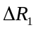随R₂的变化曲线：
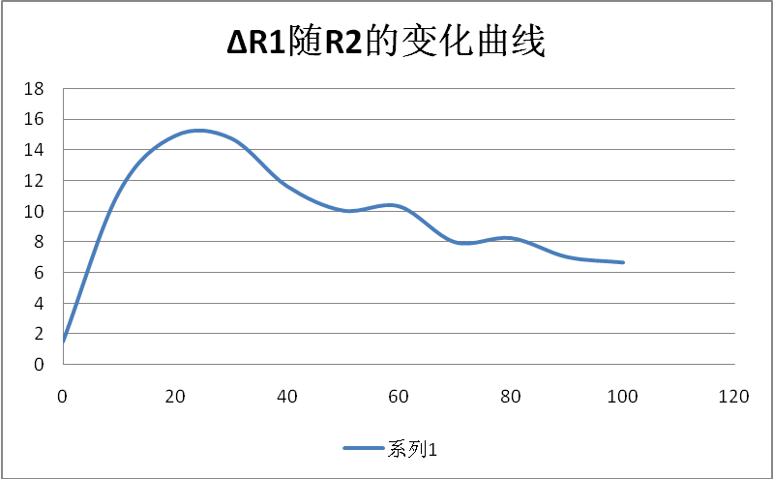
由上图可近似得到结论：
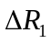_{随}R_{2的变化出现周期性波峰。}
_{从图中可以看出，}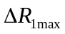(测量)=15.1Ω
由(3.13.3)计算得到的(理论)=15.19Ω

